16.11.2016 № 58

О включении выявленного объекта культурного наследия «Пожарное депо», 1901 г., (Владимирская область, Гороховецкий район, село Фоминки,
ул. Ленина, д. 58) в единый государственный реестр объектов культурного наследия (памятников истории и культуры) народов Российской Федерации в качестве объекта культурного наследия регионального значения и утверждении границ его территории

В соответствии с Федеральным законом от 25.06.2002 № 73-ФЗ
«Об объектах культурного наследия (памятниках истории и культуры) народов Российской Федерации», постановлением Губернатора области от 17.10.2007
№ 774 «Об утверждении Положения о Государственной инспекции по охране объектов культурного наследия администрации Владимирской области» постановляю:
- Включить выявленный объект культурного наследия (памятник) «Пожарное депо», 1901 г., (Владимирская область, Гороховецкий район,
село Фоминки, ул. Ленина, д. 58) в единый государственный реестр объектов культурного наследия (памятников истории и культуры) народов Российской Федерации в качестве объекта культурного наследия регионального значения.
2. Утвердить границы территории объекта культурного наследия регионального значения «Пожарное депо», 1901 г., (Владимирская область, Гороховецкий район, село Фоминки, ул. Ленина, д. 58) согласно приложению к настоящему постановлению.
3. Контроль за исполнением данного постановления возложить
на начальника отдела государственного надзора и государственной охраны объектов культурного наследия.
4. Настоящее постановление вступает в силу со дня его официального опубликования.

Начальник Государственной инспекции Е.И. Гранкин

Приложение
к постановлению Государственной инспекции
от 16.11.2016 № 58

Описание
границ территории объекта культурного наследия регионального значения
«Пожарное депо», 1901 г., (Владимирская область, Гороховецкий район,
село Фоминки, ул. Ленина, д. 58)

Границы территории объекта культурного наследия регионального значения «Пожарное депо», 1901 г., (Владимирская область, Гороховецкий район,
село Фоминки, ул. Ленина, д. 58) (далее – Памятник) проходят от точки 1 до точки 4 следующим образом:
- от точки 1 до точки 2 южная граница проходит в пяти метрах от южного фасада Памятника;
- от точки 2 до точки 3 восточная граница проходит в пяти метрах
от восточного фасада Памятника;
- от точки 3 до точки 4 северная граница проходит в пяти метрах северного фасада Памятника;
- от точки 4 до точки 1 западная граница проходит в пяти метрах от западного фасада Памятника.

Карта (схема)
границ территории объекта культурного наследия регионального значения «Пожарное депо», 1901 г.,
(Владимирская область, Гороховецкий район, село Фоминки, ул. Ленина, д. 58)

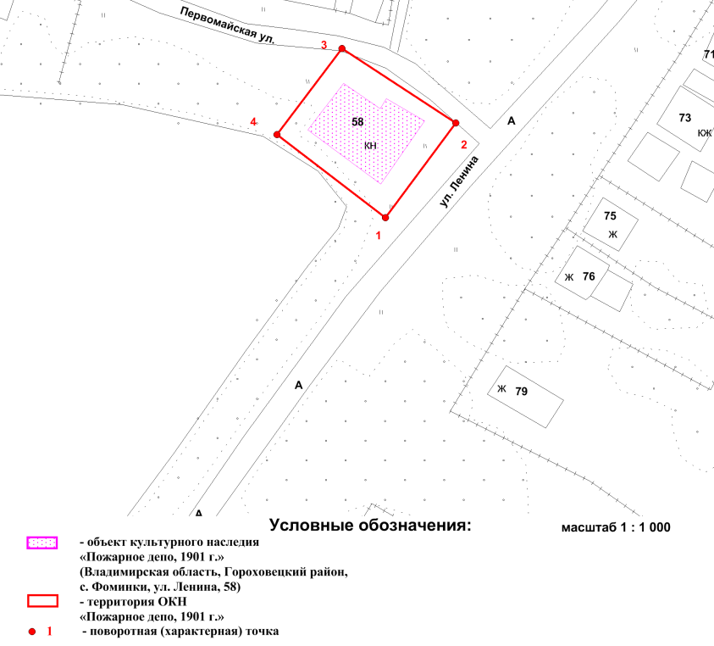

Координаты поворотных (характерных) точек к карте (схеме)
границ территории объекта культурного наследия регионального значения «Пожарное депо», 1901 г., (Владимирская область, Гороховецкий район,
село Фоминки, ул. Ленина, д. 58)
(система координат местная МСК-33)

Обозначение характерных точек | Координаты
Обозначение характерных точек | X | Y
Точка 1. | 177141,26 | 344473,40
Точка 2. | 177163,69 | 344491,48
Точка 3. | 177183,41 | 344462,84
Точка 4. | 177159,34 | 344446,82

